Pielikums Nr.2

Mācību video izdales materiāls.

Didaktiskais uzdevums. Spēle “Attēlu un pieklājības vārdu/frāžu loto”

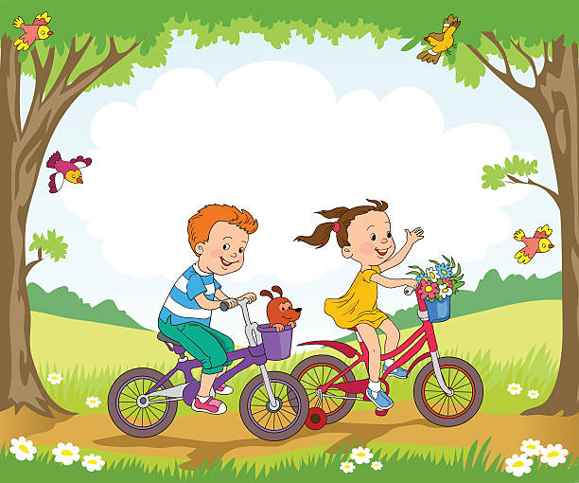 

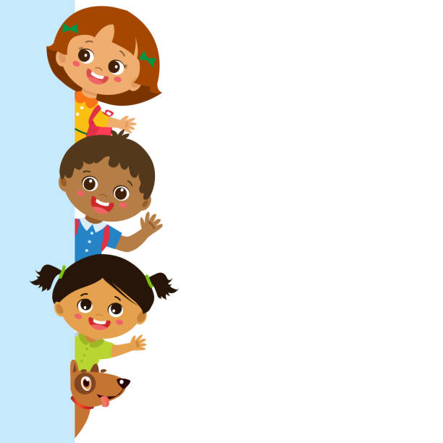 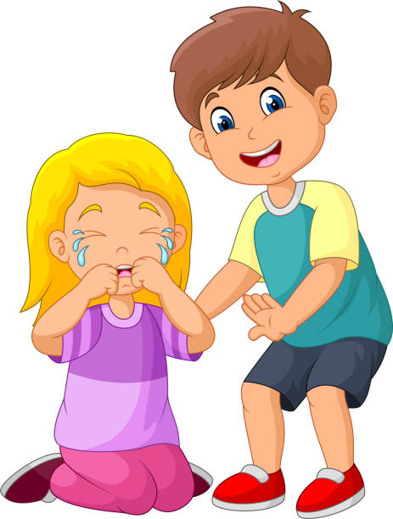

***До свидания!***

 





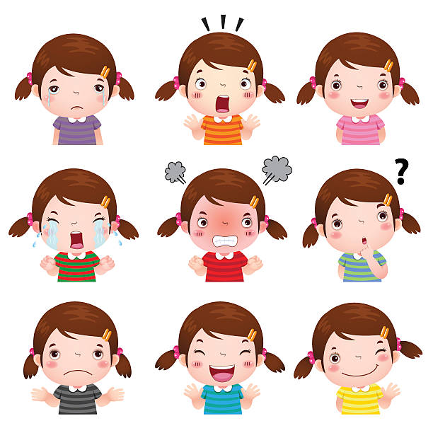



***Благодарю***



***До свидания!***

***Всего хорошего!***

***Спасибо!***

***Доброе утро!***

***Благодарю!***

***Добрый вечер!***

***Добрый день!***

***Здравствуйте!***

***Извините!***

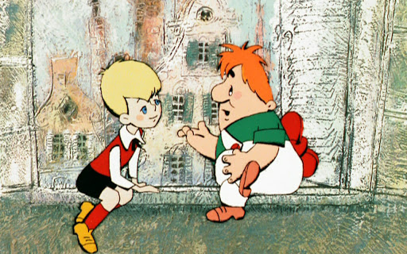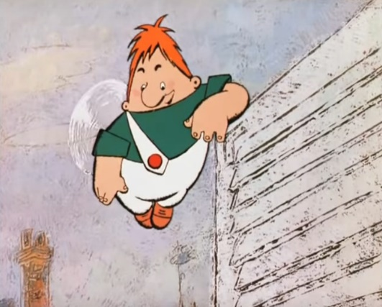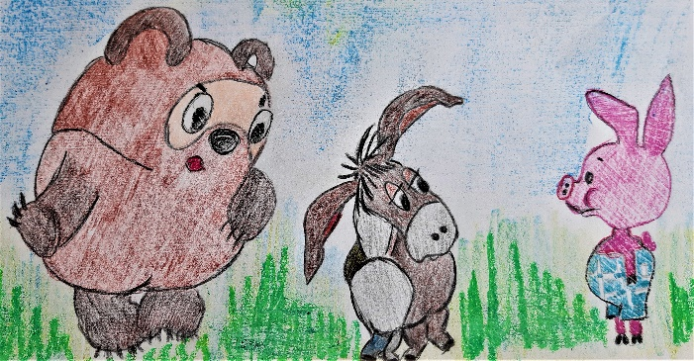

***Мне очень жаль!***

***Простите!***